北京市第十届残疾人职业技能竞赛（决赛）
中式面点项目竞赛规则

一、竞赛目的
北京市第十届残疾人职业技能竞赛是北京市残疾人联合会、北京市人力资源和社会保障局联合主办的一场展示残疾人技能水平、彰显残疾人职业风采、团队相互交流学习的技能竞赛。此次技能竞赛，以新时代、新技能、新梦想为主题，目的是通过以赛促训的形式，激发残疾人学习技术、钻研业务、创新工作的积极性，全面提升残疾人的技能水平，促进残疾人充分就业，培养、发现和选拔一批技能型人才，营造重视培训、崇尚技能、尊重人才的良好氛围，激发广大残疾人利用技术实践成才的热情。

二、竞赛目标
本次竞赛目标参照《国家职业技能鉴定标准——中式面点师》二级技能操作要求作为命题依据。采用现场实际操作两款中式面点的方式，进行技能竞赛。
模块 | 名称 | 时间 | 分值
A | 提褶包子 | 120分钟 | 50分
B | 酥皮类点心 | 120分钟 | 50分
A 模块：提褶包子
1、本项目要求竞赛选手按要求完成。
2、描述：中式面点竞赛内容为和制膨松面团、分剂子、擀皮，包制、成熟、装盘，具体要求为：
（1）现场提供的面粉250克（含薄面），鲜肉馅200克，大葱2两、姜30克、酵母、泡打粉、白糖、酱油、盐、胡椒粉、香油。
（2）选手一律使用提供的食材现场和制面团、调制馅心。
（3）面团调制完成后搓条，分12个剂子，以干面50克出3
个剂子为宜，并将12个剂子擀成皮包入馅心制成包子。
（4）和制面团时不得使用压面机等工具，下剂不得借助刀具等其他工具下剂。
（5）包子的褶在16道以上，要求褶的花纹清晰，间距均匀。
（6）制好的12个成品，10个成品装入现场提供的盘中，343排列，不可使用装饰品。另外2个用现场提供的小圆盘盛装送评委品鉴，其中一粒要切开展示。
（7）不可使用自己准备的食材替换，馅心可以有剩余。
3、出品要求：
（1）味感: 调味适当，具有咸、鲜、香的口味特点，无异味。
（2）观感：色泽洁白，光润，提褶纹路匀称，大小一致，馅与皮均衡适度，具有外形自然美观。
（3）装盘：干净整齐、清洁卫生、符合要求。
（4）创新性：主题新颖，富有创意，能体现中华美食特色。
4、提褶包子示列图片：
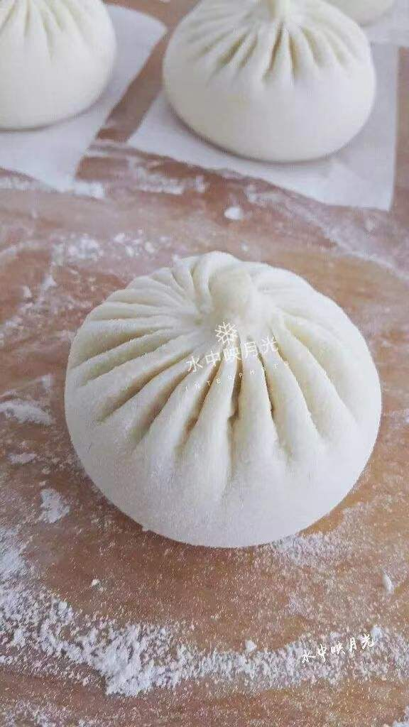
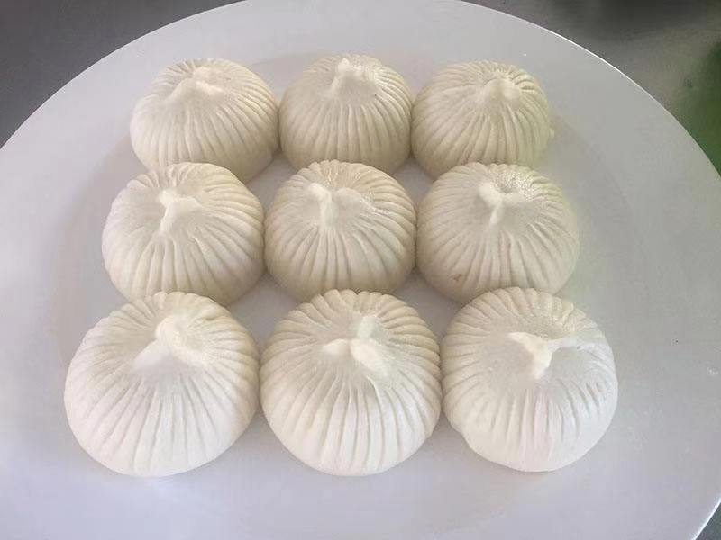
B模块：酥皮类点心
1、本项目要求竞赛选手按要求完成。
2、描述：竞赛内容为酥皮类点心的制作，具体要求为：
（1）选手一律使用现场提供的面粉300克（含薄面）、熟猪油120克、油豆沙馅150克、黑芝麻2克、鸡蛋1个。
（2）现场和面开酥、包制，制做酥皮点心、剂子可以剩余，现场烤制，不能油炸。
（3）现场制作12个，装盘9个，另外3个放入备用盘内送裁判品鉴，盘子可以自备。
（4）12粒作品要体现出3种造型，每种造型为4粒（含送评委的）。
（5）9粒的展示盘要加装饰，装饰可以提前预制，但不可使用超标色素。
（6）竞赛禁止自带原料，特殊工具携带须经现场监考人员验证后才能入场，违反者将酌情扣分，直至取消竞赛资格。
3、出品要求：
（1）馅心：制作馅心大小均匀、要居中。
（2）成品：要求烤制成熟、酥脆，成品应能体现选手的基本功和手法技巧，以味、质为主，注重实用性、大众化。
（3）观感：形态美观、秀气、自然，平滑光润，层次清晰，规格协调一致，馅与皮均衡适度，色调匀称、自然，具有外形美观，装盘美观。
（4）食品卫生：成品中无异物，使用添加剂适当。
（5）创新性：主题新颖，富有创意，能体现中华传统酥式点心特色。
4、酥皮类点心示列图片：
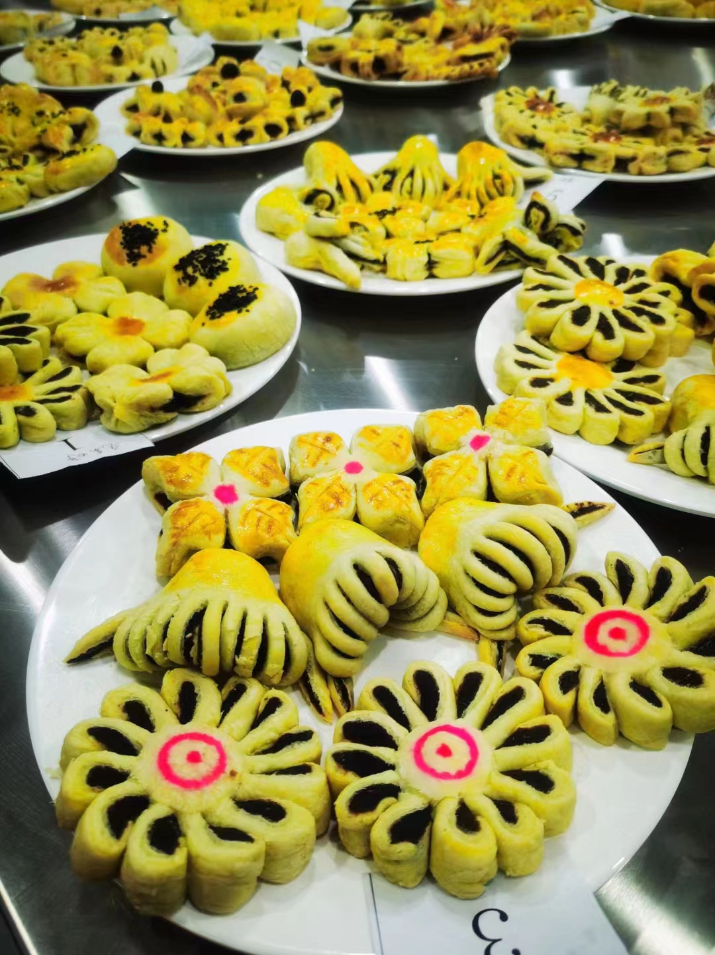

三、竞赛要求
（一）选手用料
选手合理使用原辅材料，采用中式面点的制作技法现场调制面团、馅料、成型、成熟和装盘，要突出技能创新的特点。
（二）竞赛评分、排名
本次竞赛为技能操作竞赛，满分为100分，两个竞赛模块各占50%。技能竞赛操作时间为120分钟，选手需在规定时间内按要求完成竞赛内容。竞赛名次以总成绩从高分到低分依次排名来确定（例如：100分为第一名、98分为第二名，以此类推，成绩保留小数点后一位，四舍五入），如出现成绩相同，所用时间少者为先，无并列名次。

四、评分标准
1、提褶包子：
序号 | 考核项目 | 评分要素 | 配分
1 | 外形 | 大小一致、提褶均匀 | 10
2 | 色泽 | 色泽洁白、有光泽 | 10
3 | 火候 | 火候恰当、不生不塌 | 5
4 | 质量 | 馅心均匀、重量一致 | 5
5 | 口味 | 咸鲜适口、无异味 | 10
6 | 现场操作  要求 | 准备工作 | 5
6 | 现场操作  要求 | 考场纪律 | 5
6 | 现场操作  要求 | 考场卫生 | 5
7 | 装盘 | 精美、富有创新 | 5
8 | 操作时间 | 超时1分钟减一分，超时5分钟取消成绩
合计 |  |  | 50

2、酥皮点心：
序号 | 考核项目 | 评分要素 | 配分
1 | 外形 | 大小一致、符合要求 | 10
2 | 色泽 | 符合品种应有的色泽 | 10
3 | 火候 | 火候恰当、不生不裂 | 5
4 | 质量 | 馅心均匀、重量一致 | 5
5 | 口味 | 口感酥松、无异味 | 10
6 | 现场操作  要求 | 准备工作 | 5
6 | 现场操作  要求 | 考场纪律 | 5
6 | 现场操作  要求 | 考场卫生 | 5
7 | 装盘 | 精美、富有创新 | 5
8 | 操作时间 | 超时1分钟减一分，超时5分钟取消成绩
合计 |  |  | 50
五、场地、设备和工具材料
所有用具及原材料均由组委会统一提供，并按竞赛选手用量分配。其中用具包括：50cmX70cm硅胶揉面垫、中号塑料硅胶面刀、电子秤、28cm擀面杖、商用烤箱、商用蒸锅、电磁炉、不锈钢盆。

六、竞赛时间
两个作品共用120分钟完成。

七、注意事项
（一）竞赛选手应严格遵守赛场纪律，服从指挥，仪表端庄，讲文明礼貌。
（二）所有参赛人员穿统一服装，必须持本人身份证、残疾人证参赛，并接受检录员的检查，按要求佩戴大赛组委会签发的选手证和72小时内核酸阴性证明，扫码登记，抽号进入赛场参加竞赛，保持赛场良好秩序。
（三）选手须按照竞赛组委会要求提前30分钟到达竞赛现场检录，迟到超过竞赛开始时间15分钟的选手，不得入场。进入赛场后按照指定的编号位参加竞赛。整个操作过程中须保持环境整洁，废弃物倒入指定垃圾桶。
（四）整个竞赛过程中，仅限竞赛选手进入赛场。竞赛过程中或竞赛后发现问题，应由竞赛选手，在当天向组委会提出陈述，选手不得与竞赛工作人员直接交涉。
（五）当听到竞赛结束命令时，竞赛选手应立即停止操作，不得以任何理由拖延竞赛时间。竞赛结束后，经裁判组确认后整理好自己的随身物品，迅速撤离赛场。离开赛场后不得在赛场周围场所谈论、逗留。
（六）本届竞赛严禁冒名顶替，弄虚作假。组委会将对选手资格进行验证。
（七）竞赛组委会有权在必要时对竞赛任务、评分标准等进行修改，并及时在官方网站上公示。
（八）竞赛规则的解释权归竞赛组委会。

